Hargita cup 2016.
Årets Hargita world cup i Romania var i år flyttet ifra Salonta til Deva. En by som ligger litt øst for Timisoara, sør i Romania. Den var også flyttet frem til 9.-10. april.
Ekstra jobbing i påska ga muligheter for deltagelse. Ingen andre bet på, og ville være med og delta. Men eldstesønn Olaf ble invitert med som turfølge/sjåfør og modellhenter.
Norwegian ned til Budapest på fredag morgen, og leiebil 4-5 timer så rakk vi akkurat frem til Deva før det ble mørkt. Flotte motorveier ¾ deler av strekket, men siste delen gikk smått. Mye trafikk på smale hovedveier, med mye hasardiøse forbikjøringer pga mye trailertrafikk.
Lørdag var F1A, og været var strålende. 20 grader varmt og nesten vindstille. Fikk tatt noe trimstarter og sjekke at det meste var i orden.
Værprognosene for søndag var mer tvilsomme, regn og vind. Disse slo selvfølgelig til, og det ble en tøff dag med lange henteturer. Flyområdet lå oppe på et platå, eller et høydedrag sør for Deva. Så vinden fikk godt tak. Men det var god plass, så det gikk greit og finne modeller.
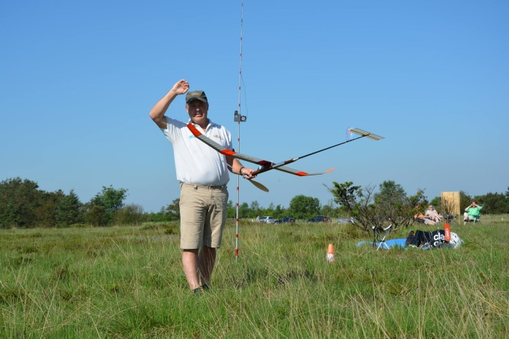
Vinden økte på utover dagen, så maxtid i 5. runde ble satt til 120 sek. 6 mann hadde 5 maxer og klare for flyoff i F1B. Vinden økte stadig på, så det var liten interesse av å fly 6 min max. Så «juryen» bestemte flyoff med og sette timeren på 60 sek., og lengst tid til bakken.
Har sett det har blitt praktisert noen stevner, men første gang som deltager for min del. Det ble jevnt, Stefanchuk UKR fikk 92 sek, Gostojic fra Serbia og jeg fikk begge 91 sek. Bak oss var det bare 2 sek til neste mann. Ingen var interessert i nok en flyoff, så vi ble enige om å dele 2. plassen.
Det ble premieutdeling på stevneplassen, og Olaf og jeg bestemte oss for å reise til Budapest på kvelden. Så etter en sen ankomst på «vårt» faste flyplasshotell i Budapest, ble det en bedre middag. Hjemtur på mandag formiddag med fly og tog gikk greit.
Takker Olaf for reisefølge.
Komplette resultater finnes på Vegars hjemmeside.

Dag Edvard Larsen

